Муниципальное бюджетное учреждение культуры
«Центральная библиотечная система»
Находкинского городского округа

Культурно-образовательный проект

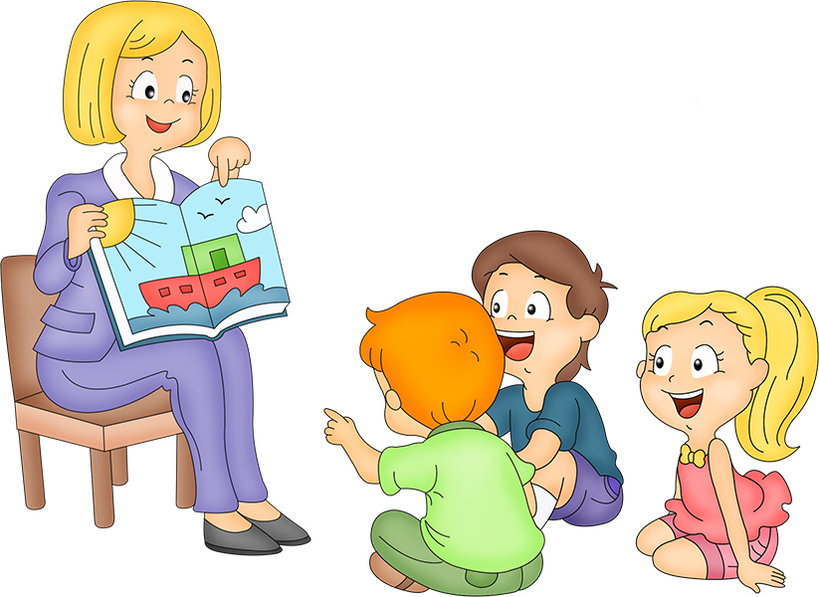

Находка
2017

ПРОГРАММА
громких чтений в библиотеках МБУК «ЦБС» НГО в рамках проекта «ЧИТАЕМ ДЕТЯМ – ЧИТАЕМ ВСЛУХ»

Дата и время проведения | Название мероприятия | Читательская аудитория | Библиотека и партнеры  (чтецы)
ДЕТИ ЧИТАЮТ ДЕТЯМ
27.04.17 | Громкие чтения + викторина  «Волшебные слова»  К 115-летию В. Осеевой | 6+ | Библиотечный комплекс «Семья»  Дети 15+
01.06.17  13.00 | Праздник детства + громкое чтение  «Я возьму в ладошки солнце» | 6 -12 лет | Центральная городская библиотека
06.06.17  13.00 | Минуты радостных чтений Пушкин А.  «Сказка о царе Салтане» | 6-12 лет | Центральная городская библиотека  Реабилитационный детский центр «Альбатрос»
06.06.17  11.00 | Громкие чтения + викторина  «Я в гости к Пушкину спешу…» | 6+ | Библиотечный комплекс «Ливадия»  Носкова Р.А.
18.06.17  13.00 | Литературный сундучок + громкое чтение  «Палитра сказок» | 6 -12 лет | Центральная городская библиотека
02.07.17  13.00 | Минуты радостных чтений Кастрючин В.  «Сказки доброго сверчка» | 6 -12 лет | Центральная городская библиотека
09.07.17  14.00 | Летний читальный зал под открытым небом + громкое чтение  «На скамейке летним днем, книжку в руки мы берем» | 6-12 лет | Центральная городская библиотека  Реабилитационный детский центр «Альбатрос»
19.07.17  14.00 | Минуты радостных чтений  Б. Полевой  «Повесть о настоящем человеке» | 10-12 лет | Центральная городская библиотека  Реабилитационный детский центр «Альбатрос»
04.08.17  11.00 | День периодики + громкие чтения  «Друзья, а вам известно, что всё в журнале интересно?» | 6+ | Детская библиотека №14  Активисты библиотеки
03.11.17 | Громкие чтения + викторина  «В гости к С. Маршаку»  К 130-летию С. Маршака | 6+ | Библиотечный комплекс «Семья»  Дети 7-14 лет
27.11.17 | Громкие чтения + викторина  «О пользе вредных советов»  К 70-летию Г. Остера | 6+ | Библиотечный комплекс «Семья»  Дети 15+
08.12.17  12.00 | Громкие чтения  «Мороз Иванович»  К 215-летию А.И. Одоевского | 6+ | Библиотека №23  Учащиеся начальных классов
ВЗРОСЛЫЕ ЧИТАЮТ ДЕТЯМ
(писатели, политики, артисты, педагоги, библиотекари и др.)
11.05.17  15.00 | Громкие чтения  «Читаем детям о войне» | 6+ | Библиотечный комплекс «Ливадия»
19.04.17 | Громкие чтения + викторина  «Летящие сказки»  К 115-летию В. Каверина | 6+ | Библиотечный комплекс «Семья»
06.06.17 | Час поэзии  «Я в гости к Пушкину спешу» | 5-6 лет | Детская библиотека №10  МБДОУ «Детский сад №37»
06.06.17  11.00 | День поэзии + громкое чтение + кинолекторий  «Я вдохновенно Пушкина читал» | 6+ | Библиотечный комплекс  «Зеленый мир»  Педагоги МБОУ «СОШ №7»
18.07.17  15.00 | Час краеведения + громкое чтение  «Тропинка в тайге». Громкие чтения к 80-летию М.С. Деменка | 6+ | Детская библиотека №14
18.07.17 | Громкие чтения  «Тропинка в лесу»  К 80-летию М. Деменок | 6+ | Библиотечный комплекс «Семья»
13.08.17  14.00 | Литературный сундучок + чтения  «Палитра сказок» | 6-8 лет | Центральная городская библиотека
27.08.17  14.00 | Минуты радостных чтений  А. Толстой  «Сорочьи сказки» | 10-12 лет | Центральная городская библиотека
06.09.17  12.00 | Час сказки + громкие чтения  «Русалочьи сказки»  К 200-летию А.К. Толстого | 6+ | Детская библиотека №14
11.09.17  15.00 | Громкие чтения  «Путешествие в природу»  К 135-летию Б. Житкова | 6+ | Библиотечный комплекс  «Зеленый мир»  Воспитатели МБОУ «Детский сад №20»
15.09.17  11.00 | Минуты радостных чтений  Д. Мамин - Сибиряк  «Аленушкины сказки» | 7-12 лет | Центральная городская библиотека  Находкинская коррекционная школа №1
22.09.17  11.00 | Минуты радостных чтений  Г. Скребицкий  «Лесной голосок» | 5-6 лет | Центральная городская библиотека  Воспитатель детского сада №33 Изотова О.Н.
Сентябрь | Громкое чтение глав романа  А. Фадеева «Разгром» | 15-18 лет | Библиотека №9  МБОУ «СОШ № 19 «ВЫБОР»
10.10.17 | Громкие чтения  «Двойка» по поведению»  По произведениям Е. Габовой | 10-12 лет | Центральная детская и юношеская библиотека
16.10.17 | Громкие чтения  «Советы начинающим дрессировщикам»  По периодическим изданиям | 6-7 лет | Центральная детская и юношеская библиотека
Октябрь | Громкое чтение глав романа  А. Фадеева «Разгром» | 15-18 лет | Библиотека №9  МБОУ «СОШ № 19 «ВЫБОР»
02.11.17 | Громкое чтение + викторина  «Разноцветная книга»  К 130-летию С.Я. Маршака | 4-6 лет | Детская библиотека №10  МБДОУ «Детский сад№39»
14.11.17 | Литературная игра  «Лучшая в мире АСТРИД»  К 110-летию А. Линдгрен | 10-13 лет | Детская библиотека №10  МБОУ «СОШ№22»
27.11.17 | Комментированные громкие чтения  «О пользе вредных привычек»  По книге Г. Остера «Вредные советы»  К 70-летию Г. Остера | 7-10 лет | Детская библиотека №10  МБОУ «СОШ№22»
21.12.17 | Громкое чтение + викторина  «Весёлое Простоквашино»  К 85-летию Э. Успенского | 8-10 лет | Детская библиотека №10
ПО СТРАНИЦАМ ЛЮБИМЫХ КНИГ
Книги и писатели-юбиляры
01.06.17  15.00 | Литературный круиз + громкое чтение  «Удивительные приключения на лайнере «Юнна Мориц»  К 80-летию поэтессы | 6+ | Детская библиотека №14
08.06.17 | Час сказки  «На балу у Золушки»  К 320-летию издания книги  Ш. Перро | 7-10 лет | Детская библиотека №10  Учащиеся детской площадки при МБОУ «СОШ№22»
11.06.17  12.00 | Громкие чтения  «По страницам любимых книг» | 6+ | Центральная детская и юношеская библиотека
25.06.17  12.00 | Громкие чтения  «По страницам любимых книг» | 6+ | Центральная детская и юношеская библиотека
29.06.17 | Громкие чтения + викторина  по рассказу Чехова «Каштанка»  К 130-летию издания книги | 7-10 лет | Детская библиотека №10  Учащиеся детской площадки при МБОУ «СОШ№25»
06.07.17  11.00 | Урок доброты + громкое чтение  «Самое главное слово-семья»  К Всероссийскому дню семьи, любви и верности | 6+ | Библиотечный комплекс  «Зеленый мир»  Педагоги МБОУ «СОШ №7»
09.07.17  12.00 | Громкие чтения  «По страницам любимых книг» | 6+ | Центральная детская и юношеская библиотека
20.07.17  11.00 | Громкие чтения + викторина  «Дивных сказок мир незримый» | 6+ | Библиотечный комплекс «Ливадия»
20.07.17 | Громкие чтения + викторина  «В гостях у ХОББИТОВ»  К 80-летию издания книги  Д. Толкиена | 10-13 лет | Детская библиотека №10
06.08.17  12.00 | Громкие чтения  «По страницам любимых книг» | 6+ | Центральная детская и юношеская библиотека
13.08.17  12.00 | Громкие чтения  «По страницам любимых книг» | 6+ | Центральная детская и юношеская библиотека
14.08.17  11.00 | Громкие чтения  «Сказочные джунгли Киплинга» | 6+ | Библиотечный комплекс «Ливадия»
17.08.17 | Громкое чтение + игровая программа  «Веселые встречи с домовенком Кузькой»  К 45-летию издания книги  Т. Александровой «Домовенок Кузька» | 10-13 лет | Детская библиотека №10  Учащиеся детской площадки при МБОУ «СОШ№22»
18.09.17 | Громкие чтения  «Когда я был маленький…»  К 135-летию Б. Житкова | 6-7 лет | Центральная детская и юношеская библиотека
04.10.17  14.00 | Громкие чтения  «Рассказы о животных»  К Всемирному дню животных | 6-12 лет | Центральная городская библиотека
04.10.17  12.00 | Громкое чтение книги  Ю. Дмитриева «Соседи по планете» К Всемирному дню животных | 6+ | Библиотека №23
05.10.17  11.00 | Литературная игра + чтения  «Прогулки по ОСТЕРЛЕНДУ»  К 70-летию Г. Остера | 6-12 лет | Центральная городская библиотека
13.11.17 | Громкие чтения  «Котёнок по имени «Гав»»  К 70-летию Г. Остера | 6-7 лет | Центральная детская и юношеская библиотека
22.10.17  14.00 | Кинопросмотр + громкое чтение А. Чехов  «Каштанка» | 6-12 лет | Центральная городская библиотека
02.11.17  12.00 | Громкие чтения  «Веселый волшебник»  К 130-летию С. Маршака | 6-12 лет | Центральная городская библиотека
06.11.17  12.00 | Громкое чтение  «Сказки вечерних сумерек»  К 165-летию Д. Мамина - Сибиряка | 6+ | Библиотека №23
14.11.17  12.00 | Литературный час + громкое чтение  «Волшебница из Стокгольма»  К 110-летию А. Линдгрен | 6+ | Детская библиотека №14
26.11.17  14.00 | Минуты радостных чтений  В. Кастрючин  «Сказки у сороки на хвосте» | 6-12 лет | Центральная городская библиотека
27.11.17  15.00 | Громкие чтения  «Приходите, в ОСТЕР класс» | 6+ | Библиотечный комплекс «Ливадия»
11.12.17 | Громкие чтения + буклет «Вниз по волшебной реке…»  «Мы играли в паровоз»  К 80-летию Э. Успенского | 6-7 лет | Центральная детская и юношеская библиотека
20.12.17  15.00 | Громкие чтения + викторина «Успенский и его друзья» | 6+ | Библиотечный комплекс «Ливадия»
22.12.17  12.00 | Шоу литературных героев  «День рождения только раз в году» К 80-летию Э. Успенского | 6+ | Детская библиотека №14
24.12.17  14.00 | Обзор зимних сказок + чтения  «Идет волшебница зима» | 6-12 лет | Центральная городская библиотека
ВСЕРОССИЙСКИЙ ДЕНЬ ЧТЕНИЯ
09.10.17  10.00 | Громкие чтения  «Книга в гости к вам пришла» | 6+ МГН | Библиотечный комплекс «Ливадия»
09.10.17  12.00 | Громкие чтения  «Копилка Евгения Пермяка»  К 115-летию Е. Пермяка | 6+ | Детская библиотека №14
ВСЕМИРНЫЙ ДЕНЬ ЧТЕНИЯ ВСЛУХ
04.03.17 | «Чтение – это движение вперед!» | 6+ | Все библиотеки
Краевая акция ДЕНЬ ХОРОШИЙ С МАРШАКОМ
Единый день чтения
05.04.17 | Громкое чтение по книгам  С. Маршака  К 130-летию со дня рождения писателя | 6+ | Все библиотеки

